实验：Linux系统管理

一、实验目的
（1）熟悉Linux下的基本操作，学会使用各种Shell命令去操作Linux，对Linux有一个感
性认识。
（2）熟悉Linux下文件打包、解压的命令及RPM包的操作。
（3）熟悉Linux下文件系统管理命令，以及加载其他分区的方法。
（4）熟悉Linux下创建用户、管理用户的操作。
（5）熟悉Linux下进程的管理。

二、实验环境
具有Linux的计算机、局域网网络环境。

三、实验内容

（一）文件打包、解压（tar、gzip）
tar：掌握tar的参数：zcvfxt
实现以下操作：(目标目录可以选择/boot或者其他较小的目录，包名自定义)
- 文件不压缩打包，格式：tar –cvf 包名.tar 目标目录
- 文件解包，格式：tar –xvf 包名.tar
- 文件包测试，格式：tar –tf 包名.tar
- 文件压缩打包，格式：tar –zcvf 包名.tar.gz 目标目录
- 文件解压缩，格式：tar –zxvf 包名.tar.gz
- 文件压缩包测试，格式：tar –ztf 包名.tar.gz
打包或者解包以后可以用ls看下结果。
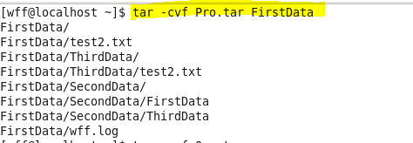

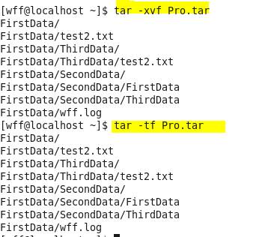
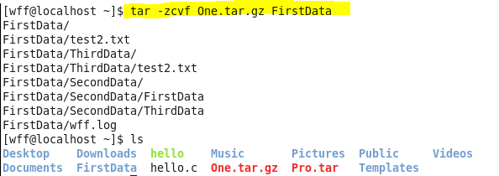
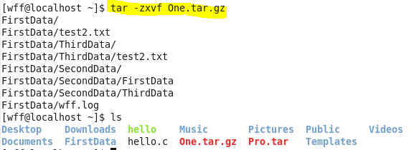
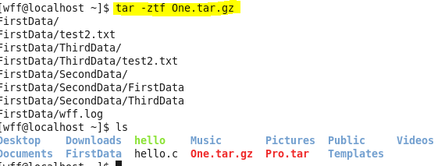

gzip：掌握gzip的参数：-v对每一个压缩和解压的文件，显示文件名和压缩比 -d将压缩文件解压。
gzip [选项] 压缩（解压缩）的文件名
实现以下操作：
# cd
# ls install* -l
# gzip -v install.log
# ls install* -l
# gzip -v -d install.log.gz
# ls install* -l
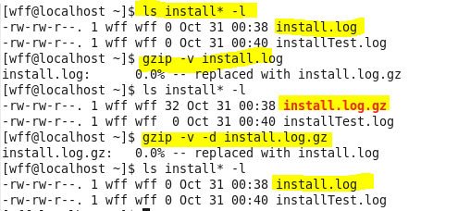

（二）挂载文件系统
- mount命令，功能挂载文件系统
格式：mount –t 文件系统类型 文件设备名 挂载点
例如，挂载光驱（光驱设备为/dev/cdrom）：
（首先在虚拟机里加载光驱镜像，选择VM的主菜单VM➔Settings）
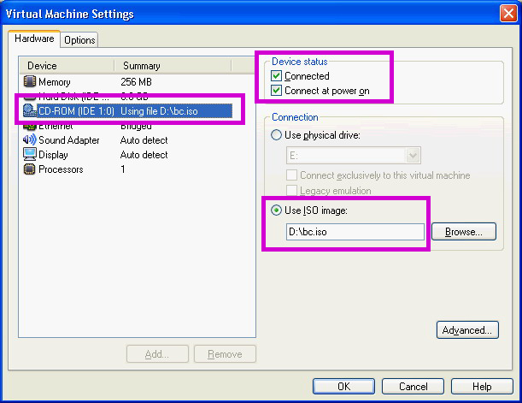
mount /mnt/cdrom或者mount -t iso9660 /dev/cdrom /mnt/cdrom
挂载后访问/mnt/cdrom，即为光盘里边的文件。
ls /mnt/cdrom （查看文件）
注意：实验中，在Host OS中下载，然后在虚拟机里挂载。
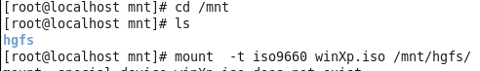
- umount命令，卸载文件系统
格式：umount 挂载点
例如，卸载光驱
umount /mnt/ cdrom
ls /mnt/ cdrom （查看文件）

（三）RPM 基本操作
1、命令行模式：
掌握RPM 软件包的五种基本操作模式：安装、卸载、升级、查询、校验。
- 安装
格式：rpm –ivh RPM包的全路径文件名
i：代表安装。
v：代表verbose，设置在安装过程中将显示详细的信息。
h：代表hash，设置在安装过程中将显示“# ”来表示安装的进度。
举例：安装bc（包在刚才的iso镜像里）
# rpm -q flash-plugin //查询是否已经安装，如果已经安装则先卸载
# rpm -ivh flash-plugin-11.1.102.62-release.i386.rpm
- 升级
# rpm -Uvh flash-plugin-11.2.202.228-release.i386.rpm
- 查询
举例：
查询系统中安装的所有RPM软件包：$ rpm –qa或者$ rpm –qa | more
查询指定的软件包在系统中是否安装：$ rpm -q <包名>，如：rpm –q flash-plugin
查询系统中已安装指定的软件包里所包含的文件:$ rpm -ql <包名>,如：rpm -ql flash-plugin
查询系统中指定文件所属的软件包：$ rpm -qf <文件名>，如：$ rpm –qf /etc/passwd
查询系统中已经安装的所有包含名字flash的软件包：$ rpm –qa | grep flash
- 校验
举例：
校验单个rpm包：# rpm -V <包名>，如：# rpm –V flash-plugin
校验整个系统的rpm套件：# rpm –Va（选做，按Ctrl+c可以中断校验并退出）。
- 卸载
格式： rpm -e RPM包名称
举例：卸载bc
# rpm -e flash-plugin
成功的话，不会有结果显示，可以用查询命令：rpm –q flash-plugin再次查询该软件是否还存在。

2、图形界面下管理：
双击RPM文件，即可安装该软件包。
使用软件包管理器：在主菜单中选择【应用程序】-->【添加/删除软件】。

（四）文件系统维护命令
- du 命令，功能：用于查看磁盘使用情况。
格式：du 目录名
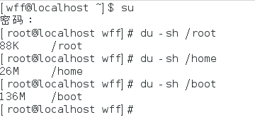
- df 命令，功能：用于查看磁盘剩余情况。
格式：df
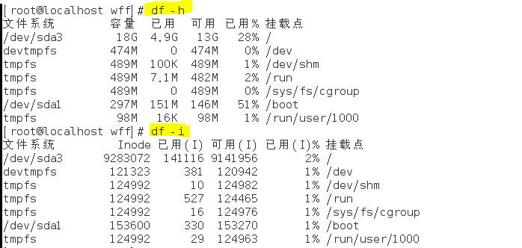
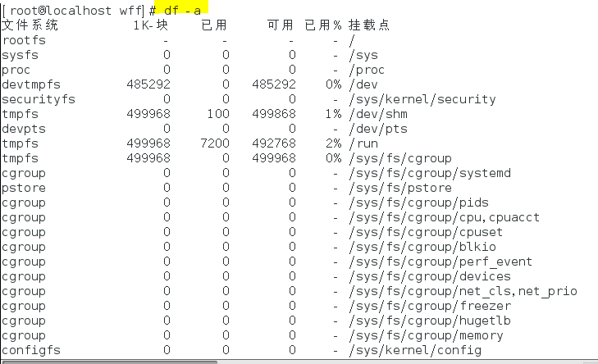
- free命令，功能：查看系统的物理内存和虚拟内存的使用情况。
格式：free

（五）用户管理
1、创建用户
- 创建一个用户，用自己的名字拼音或者缩写作为用户名，例如
#useradd 用户名 //建立用户账号
- 查看用户的一些信息
#cat /etc/passwd //查看password文件中添加的用户账号信息
#cat /etc/shadow
# ls /home //查看所建立账号的主目录
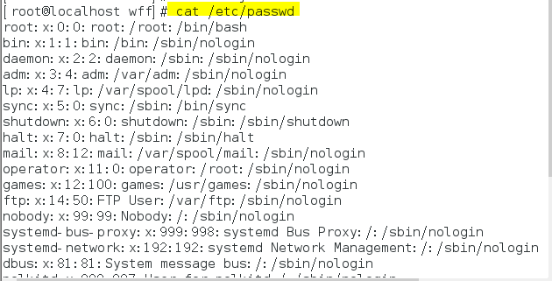
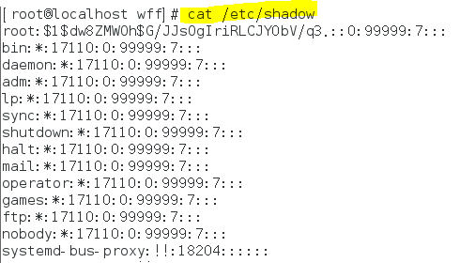
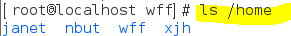
- 创建用户密码：
#passwd 用户名
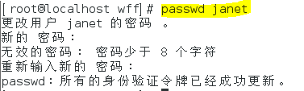
- 注销当前用户，使用新用户登陆
- 在新用户登陆后，使用su命令切换到root用户，密码为：123456，查看提示符的变化。
- 注销新用户登陆，仍然使用root用户登陆
要求：掌握如何创建用户（useradd）、设置用户密码（passwd）。
2、用户属性修改
#usermod –l <新用户名> <旧用户名> //改名
#usermod –L <用户名> //锁定，尝试用该用户登录试试
#usermod -U <用户名> //解除锁定，尝试用该用户登录试试
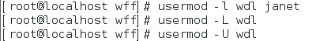
3、删除用户
删除刚才创建的用户
#grep 用户名 /etc/passwd //查询用户是否存在
#userdel 用户名 //删除用户账号
#grep 用户名 /etc/passwd //再次查询用户账号是否存在
#ls /home
#rm –rf /home/用户名
#ls /home
要求：掌握如何删除用户（userdel）、删除用户文件。
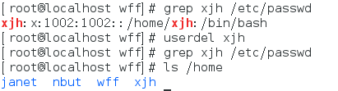

（六）用户权限设定
- 相对方式，格式：chmod (用户) 操作符 （权限） 文件名
其中(用户)可以为u，g，o，a中的一个，
操作符可以为＋，－，＝中的一个，
权限可以为r，w，x中的一个，例如：
#ls -l /root/ install.log （查看文件权限）
#chmod a+w /root/ install.log（设定/root/install.log 为所有用户可写）
#ls -l /root/ install.log （查看文件权限）
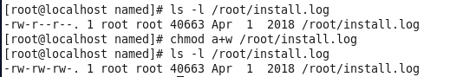
- 绝对方式，格式：chmod nnn 文件名，如：
#ls -l /root/ install.log （查看文件权限）
#chmod 777 /root/install.log （设定/root/install.log 为所有用户可读可写可执行）
#ls -l /root/ install.log （查看文件权限）
要求：掌握用chmod设置文件权限，包括绝对方式、相对方式。

（七）进程管理
1、查看进程
ps命令，功能：可以确定有哪些进程正在执行和执行的状态
例如：
#ps
#ps –e （查看所有进程）
# ps aux （列出系统中正在运行的所有进程的详细信息）
要求：掌握如何查看系统中的进程（ps）。
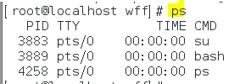
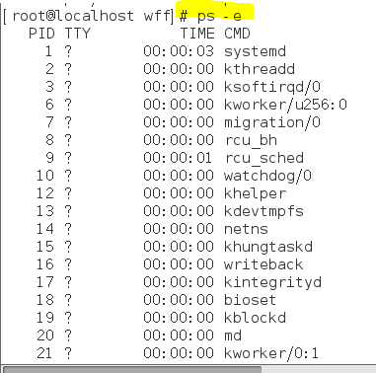
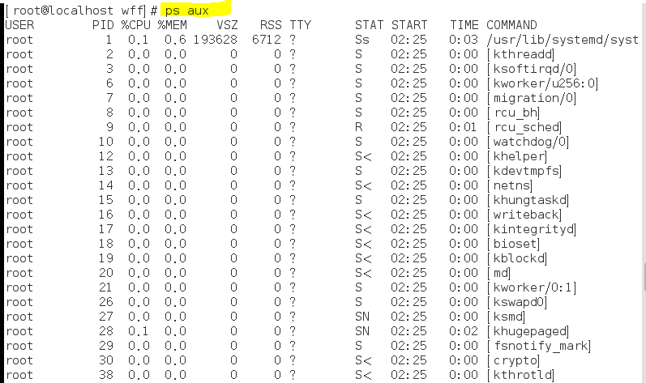
2、终止进程
kill命令，功能：向指定PID的进程发送进程信号
格式：kill [-signal] <PID>
举例：

# vi &
#ps （查看vim进程的pid）
#kill xxxx（杀死进程，xxxx应该替换为刚才vim的进程号pid）
#ps （查看vim进程还在吗？）
#kill -9 xxxx （强行杀死进程，xxxx应该替换为刚才vim的进程号pid）
#ps （查看vim进程还在吗？）
要求：掌握如何杀死进程（ps）

3、查看当前登陆用户
#whoami
#who
#w
要求：掌握如何查看当前登陆的用户。
